新規事業提案
【要旨】
病院でも介護施設でもない、安心して最期を迎えられる住宅施設の設立・運営。（全国展開）

キャッチコピー
- お酒が飲めて家族と入れる露天風呂のあるホスピス

背景

現代日本の抱える終末期問題
医学の進歩によって余命半年程度と推察されても、死亡２週間前までは適切な医療介入のもとであれば自由に生活することが可能である。
しかし、実際の患者は死を宣告されたあとの人生の選択肢が極めて少なく、当事者の残りの人生がつまらないことが日本の終末期が抱える問題である。

- 死が非日常
現代の日本における死生観は、死を宣告されて死ぬまでの期間の選択肢や自由がないことを当然として受け入れている。
また核家族化や死を病院業務として集約したことで、多くの人にとって「死」や「死にゆく人」は非日常事項となっている。
死にゆく人が「いつまで」「どのような」生活を送ることができるかを間近で見ることがほとんどなく、現代医学の治療の下での終末期患者の生活史を考えることができない。
そのため自分や家族がその当事者になっても、死を建設的・前向きに捉えた行動に移すという価値観が芽生えにくい。

- 病院での看取りが当たり前の社会
現在、日本の看取りは約90％が病院、10％が自宅となっている。（https://www.mhlw.go.jp/stf/shingi/2r985200000105vx-att/2r98520000010l2r.pdf参照
）多くの人が最期を迎える病院での死亡だが、病院で最期を迎えることは医療者（専門家）がそばにいる安心感、家族の肉体的・精神的負担が少ない、などのメリットがある。
一方で日常生活にさまざまな規制があり、食の自由が少ない（病院食中心、酒や嗜好品の規制）、身体活動の制限（外出泊の制限）、禁煙、個室以外では起床就寝時間の規制など、自宅では起こり得ない不自由さをルールとして受容する必要がある。

- 本当に死にたい場所
一方で、一般の人に自分が死にたいと思う場所についてのアンケートをとると60％が自宅、35％が介護施設と回答し、病院で死にたい人はごく少数派である。
（https://www.mhlw.go.jp/file/05-Shingikai-10801000-Iseikyoku-Soumuka/0000173560.pdf、https://www.nippon-foundation.or.jp/who/news/pr/2021/20210329-55543.html、参照）
しかし、現実として自宅での死を積極的に実行できない背景に、95％以上の人が家族の負担にならない死を希望する、という価値観が影響していることは見逃せない。また、80％以上の患者家族は死までに十分な時間を一緒に過ごせることを重要と考えているが、現在の病院の運営システムはそれを十分に実行できるだけの施設力を備えていない。
（https://www.nippon-foundation.or.jp/who/news/pr/2021/20210329-55543.html、参照）

日本の死の現状
日本の令和4年の年間死亡者数は全体で約１５６万人である。
死因第１位は悪性新生物、38 万 5787 人で、第２位は心疾患（高血圧性を除く）で 23 万 2879 人、第３位は老衰で 17 万 9524 人、第４位は脳血管疾患で 10 万 7473 人である。
第１位の悪性新生物が死亡原因となった昭和54年以降、人数は上昇傾向となっている。現在は全死亡原因の約25％（約４０万人）を占める。

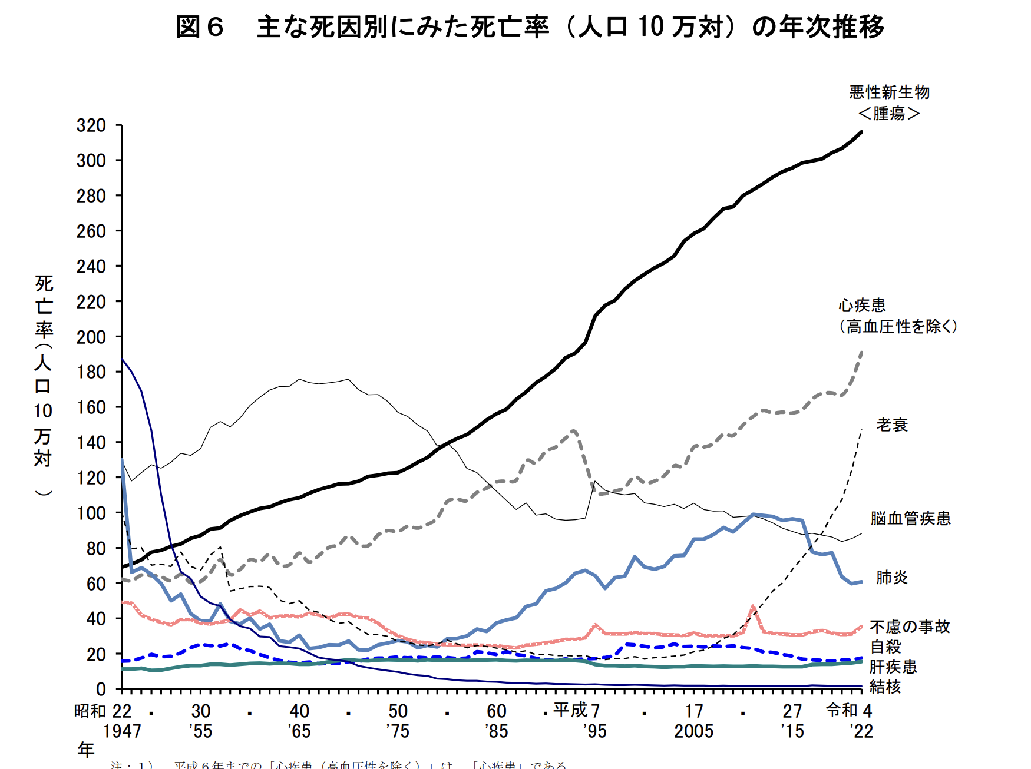
さらに、性別・年齢別の死亡者をみると、男性の５～９歳及び 45～94歳、女性の５～９歳及び 35～89 歳は悪性新生物が死因の第１位となっている。
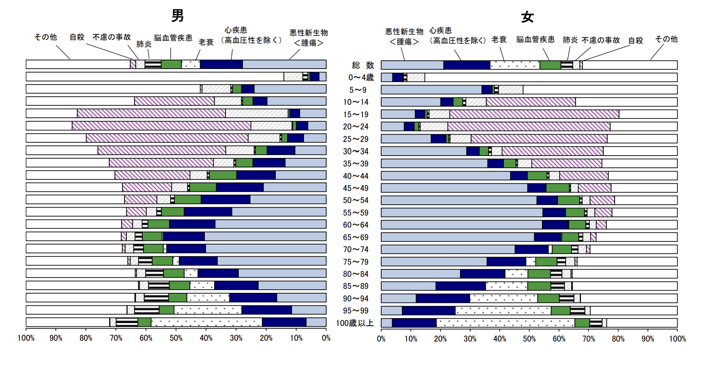
〈以上、厚生労働省令和4年の人口動態統計月報年計より抜粋https://www.mhlw.go.jp/toukei/saikin/hw/jinkou/geppo/nengai22/dl/gaikyouR4.pdf〉

解決方法
- 終末期のADLが低下した状態でも自宅のように過ごせる住居の提供
- 医療・看護・介護サービスをシームレスで提供
- 一人では難しい外出先にも付き添いサービス

日本の住宅事情において、ADLの低下した死期の近い人を迎え入れることを想定した設計にはなっておらず、現実的に受け入れ困難となることが多い（バリアフリー・）。そのために病院で死亡を迎えているケースも多い。
終末期には医師の診察をはじめとした医療サービスは必須であり、施設でそれを受容可能とする。
さらに、自宅や入院中には移動が難しいと思われるような場所への訪問も、専門家のアドバイスやサポートを提供する

上記のようなサービスは、病院や介護保険の点数の範疇では、規制や点数制限のために実行が不可能なものである。

新規事業のコンセプトと競合事業一覧
主な競合と特徴一覧を以下に示す。
本事業では、競合１と競合２との中間に位置するような事業所をコンセプトとする。

 | 競合１  ホスピス | 競合２  老健施設 | 競合３  施設
一言で言うと | 死ぬための場所 | リッチな老人の住居 | 姥捨山
安心 | ○  医師・看護師も看取りのプロ | ○  常駐の看護師や医師もいるということになっているが | △
飲食 | △  自由度は低め | ◎  わがままできる | △  自由はない
居心地 | ○ | ◎  高額になれば住居もリッチ | △
自由度 | △  病院ならではの  縛りがある | ◎  基本的に  自宅と同じことが可能 | △  自由はほぼなし
急変時 | ◎  最期までいれる | △  病院に搬送される  ことが多い | △  病院に搬送される  ことが多い

事業規模の妥当性
本事業における予算と、規模の妥当性を算出する

・支出 概算 70,709千円
固定費
家賃（借地代・年額） 100万＊100坪＊6％ ⇨ 6,000千円（年）
水道・光熱費 7千円/人/月 672千円
人件費 25万円/月 7人 23,437千円
運営・サービス費 売上の20％目標 30,600千円
雑費 10,000千円

・売上目標 153,000千円
施設入居率 80％

事業計画書

資金計画
・建設費 234,000千円
・その他 小計 20,000千円
電化製品 10,000千円
備品 10,000千円
予備費

・資金 銀行貸付 280,000千円

事業資産
・建物 234,000千円
耐用年数 〜47年（鉄筋か鉄骨か）
償却率（定額）0.022 5,148千円/年

・電気製品 備品 10,000千円（1戸あたり1000千円*10戸）
耐用年数 15年
償却率（定額）0.067 6,700千円

運転資金 10,000千円
開業予備費 10,000千円

事業損益予想
初年度
月100万 全７戸 入居率30％
月300万 全3戸 入居率30％
２年度
月100万 全７戸 入居率50％
月300万 全3戸 入居率50％
３年度
月100万 全７戸 入居率80％
月300万 全3戸 入居率80％

 | 初年度 | ２年度 | ３年度
利用者数 | 3.1人/月 | 5.0人/月 | 8.0人/月
単価（千円） | 1000＊2.1/月  3000＊1/月 | 1000＊3.5/月  3000＊1.5/月 | 1000＊5.6/月  3000＊2.4/月
事業収入
収入 | 61,200 | 96,000 | 153,600
合計（千円） | 61,200 | 96,000 | 153,600
費用
サービス経費 | 7620 | 19,200 | 30,720
人件費（千円） | 15,000 | 18,750 | 23,437
福利厚生費(千円) | 2,250 | 2,812 | 3,515
原価償却費 | 5,148 | 5,148 | 5,148
地代家賃（千円） | 6000 | 6000 | 6000
水道光熱費（千円）  一人当たり7000円/月 | 260.4 | 420 | 672
その他経費
合計 | 36,278.4 | 52,330 | 69,492

＜設定条件＞
- 土地面積：100坪
- 鉄筋コンクリート造3階建て
- 1K 10室、1F事務所
- 土地の建ぺい率・容積率：80％・200％
- ＜建築費シミュレーション＞
本体工事費：1億8,000万円＝100万円×180坪
付帯工事費：3,600万円＝1億8,000万円×20％
諸費用：1,800万円＝1億8,000万円×10％
初期費用：2億3,400万円

施設をサービス付き高齢者住居（以下サ高住）やホスピスとするか一般住居とするか。
メリットデメリットは以下の表の通り。

表提示

以上より、今回の自由度の高いサービスを提供するためにはサ高住・ホスピスといった規制下の施設運営よりも、訪問による医療サービス提供を前提とした一般住居を建築し運営するほうがより特異性を維持することが可能である。

また、施設に隣接して診療所を併設する。診療所は美容医療およびリハビリ・緩和に特化した自由診療の診療所とする。そこでは、VRを使用したリハビリサービス・低出力対外衝撃波による緩和医療を提供し、入居者は一般患者よりもサービスを優待させる。

主な収入
・家賃・水道代・電気代
・共益費（共益費内サービス：大浴場・その他）
・食費
・洗濯
・介護保険 患者自己負担
・介護保険 保険者負担
・介護サービス（自費） 保険点数超過分
・訪問看護 患者自己負担
・訪問看護 保険者負担
・訪問看護（自費） 介護保険点数超過分（終末期以外）
・医療保険 通院・往診 患者自己負担
・医療保険 通院・往診 保険者負担
・医療費 疼痛緩和・リハビリ自費
想定される外注サービス
・外出または旅行手伝い
・理髪
・相続手続き
・法律相談
・葬儀準備（）

支出
・施設返済
・土地借用分
・人件費
・医療機器保守料
・光熱費・水道代
・食事材料費
・介護用什器レンタル費用（介護保険料で賄う？）

初期投資額
・土地契約料
・施設建築費 内装費
・施設内 調度品・什器
・電化製品
・広告費
・

